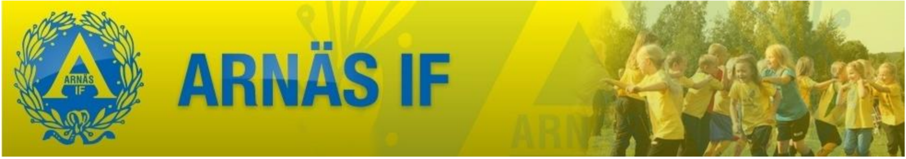

Bli stödmedlem

Alla barn ska få möjligheten att få spela fotboll hos oss!
Arnäs IF behöver dig som stödmedlem, speciellt nu i Corona-tider då många av våra aktiviteter påverkas/ställs in och vi kan inte få in de välbehövda intäkterna som vi brukar. Som anhörig, nära vän, företag eller organisation kanske Du vill stödja vårt arbete genom att ge ett ekonomiskt stöd till föreningen.

Arnäs IF finansieras med en mycket hög andel ideella insatser, bidrag från samhället och med stöd från det lokala näringslivet. Föreningens mål är att erbjuda en meningsfull, aktiv och sund fritidssysselsättning för barn och ungdomar. I föreningens anda ingår att utveckla våra barn och ungdomar till socialt starka och ansvarstagande individer.

Arnäs IF är glada och stolta över vår verksamhet som varje vecka sysselsätter många ungdomar i vår kommun med hjälp av flertalet ideellt arbetande tränare & ledare. Våra konstgräsplaner har verkligen blivit det lyft för föreningen och bidrar starkt till att vi har en av Ångermanlands finaste anläggningar. På vintern håller vi isbanan öppen för allmänheten och den är verkligen välbesökt. Varje år har vi en fotbollsskola i direkt anslutning till skolavslutningen där våra äldre ungdomsspelare slussar in nya unga tjejer och killar i vår verksamhet och de ges möjlighet att prova på fotboll och är mycket uppskattad sommaraktivitet.

Vi är ca 500 medlemmar i föreningen och vi vill gärna bli fler, det finns ett utmärkt sätt för dig att hjälpa oss i vårt arbete, genom att bli stödmedlem. För att bli stödmedlem betalar du endast 200:- per kalenderår och ditt namn kommer att stå under stödmedlemmar på vår hemsida. På förhand ett stort tack för ditt stöd! Stödmedlem har ej rösträtt.

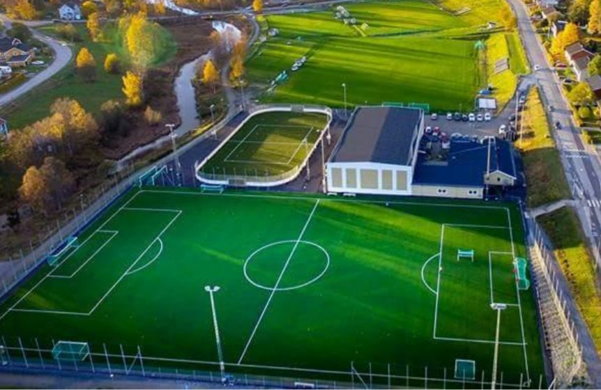
Ja tack, jag/vi vill så klart gärna vara stödmedlem i Arnäs IF och betalar in 200 kr på swish-numret 1233088457. Glöm ej skriva ”ditt namn” samt ”stödmedlem” i meddelandetexten.
Har du frågor om stödmedlemskapet så hör av dig till arnasif@telia.com eller till 070-374 97 11 (Peter Sundberg).
Varma hälsningar
Arnäs styrelse

